{DescriçãoCompleta}

Indico à Exma. Sra. Prefeita Municipal, Maria Cristina Degaspari Saad, através da secretaria competente, {Ementa}.

JUSTIFICATIVA
A presente indicação se faz necessária tendo em vista que, no período diurno, a incidência direta de luz solar nas janelas da recepção torna o ambiente excessivamente claro, causando desconforto tanto aos usuários quanto aos servidores que atuam no local.
Além disso, a luminosidade excessiva tem prejudicado a visualização dos equipamentos eletrônicos, como o painel de retirada de senhas e o painel de chamada, dificultando o atendimento e a organização do fluxo de pacientes.
Dessa forma, a instalação de cortinas do tipo persianas contribuirá significativamente para a melhoria das condições de atendimento, proporcionando maior conforto, visibilidade adequada e melhor funcionamento dos serviços prestados à população.
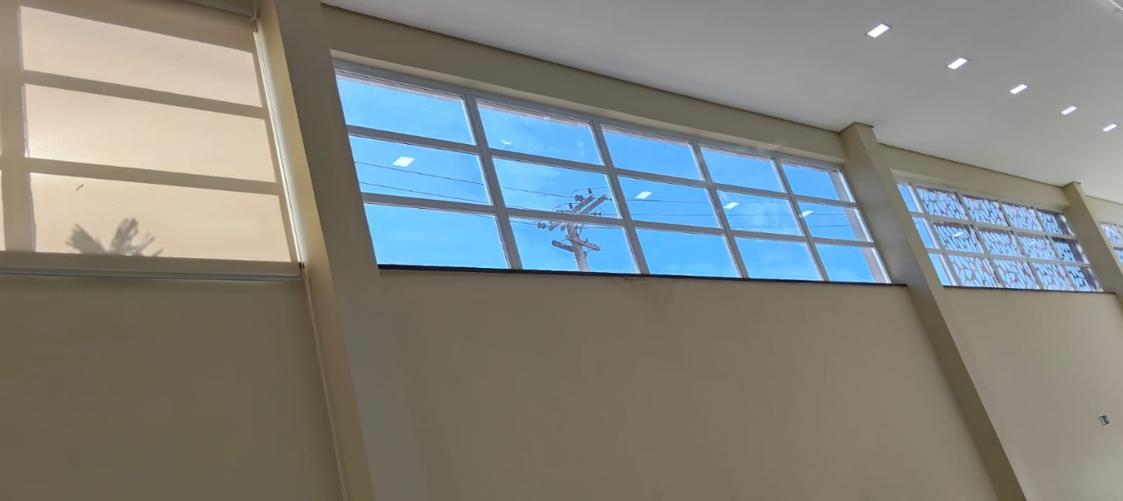
Câmara Municipal de Cordeirópolis, {DataAtualExtenso}

{Autoria}

Vereador

